Μάιος - Αύγουστος 2025

|  |
| --- |
|  |
| Δελτίο Τετραμηνιαίας Αναφοράς Δραστηριοτήτων |
| Πάροδος Αβλίχου – Ληξούρι  https://iakovateioslibrary.gr/  Τηλέφωνο: (+30) 26710 91325  Email: [mail@vivl-lixour.kef.sch.gr](mailto:mail@vivl-lixour.kef.sch.gr) |

Εικόνα που περιέχει δέντρο, εξωτερικός χώρος/ύπαιθρος, κτίριο, πόρτα

Το περιεχόμενο που δημιουργείται από τεχνολογία AI ενδέχεται να είναι εσφαλμένο.

# Στατιστικά στοιχεία



4 επισκέψεις σχολείων και 2 συστημάτων προσκόπων

27 Εργαστήρια στα πλαίσια της Καλοκαιρινής Εκστρατείας Ανάγνωσης και Δημιουργικότητας 2025



2 παρουσιάσεις βιβλίων + 1 διαδικτυακή συν-ομιλία

2 ήμερες εκδηλώσεις στα Ιακωβάτεια 2025



2837 άτομα ήρθαν στη Βιβλιοθήκη από τον Μάιο ως τον Αύγουστο



Εγκαίνια της Αίθουσας Τέχνης

Εκδήλωση με τη Φιλαρμονική Σχολή Πάλλης

Δύο εκδηλώσεις για τους Αλιβιζάτους

Έκθεση Ζωγραφικής



>1500 νέες προσκτήσεις βιβλίων

1ο βραβείο στο Λογοτεχνικό – Καλλιτεχνικό Διαγωνισμό   
«Η μικρή μας βιβλιοθήκη» από τις εκδόσεις Κλειδάριθμος

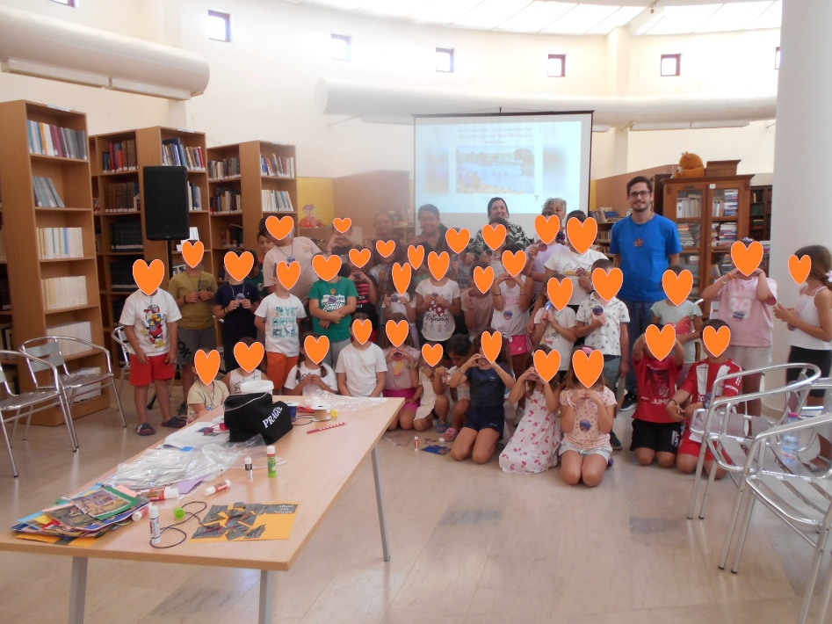

# Επιλογές από τις δραστηριότητές μας

ΤΑ ΕΓΚΑΙΝΙΑ ΤΗΣ ΑΙΘΟΥΣΑΣ ΤΕΧΝΗΣ

Από τις 18 Μαΐου λειτουργεί στο Μουσείο Ληξουρίου Αίθουσα Τέχνης με σπουδαία εκθέματα, οργανωμένη από το Εφορευτικό Συμβούλιο της Ιακωβατείου Βιβλιοθήκης. Στα εγκαίνια, η Προϊσταμένη Βάσω Μαθιουδάκη παρουσίασε το σκοπό της Αίθουσας, ενώ οι Δ. Μαρκάτου, Ε. Παπαφλωράτου και Γ. Ρουκάς ξενάγησαν το κοινό. Το μουσικό σύνολο Monte Nero και ο Ζ. Σκλαβουνάκης πλαισίωσαν την εκδήλωση, η οποία έκλεισε με γλυκίσματα από τον Σύλλογο Φίλων της Βιβλιοθήκης.

Η ΕΠΕΤΕΙΑΚΗ ΕΚΔΗΛΩΣΗ ΓΙΑ ΤΗΝ ΕΝΩΣΗ ΤΩΝ ΕΠΤΑΝΗΣΩΝ

Στις 24 Μαΐου, η Ιακωβάτειος Βιβλιοθήκη και η Φιλαρμονική Σχολή Πάλλης τίμησαν την Ένωση των Επτανήσων με την Ελλάδα. Ο Π. Πετράτος μίλησε για τον παπά-Μαρίνο Βάρλα, ενώ ο Α. Μικελάτος αναφέρθηκε στον Π. Σκαρλάτο και τη ριζοσπαστική παράδοση της Φιλαρμονικής. Ακολούθησε μουσικό πρόγραμμα υπό τον Χ. Μαρκουτσά.

ΤΟ ΑΡΧΕΙΟ ΤΟΥ ΓΙΩΡΓΟΥ Γ. ΑΛΙΣΑΝΔΡΑΤΟΥ ΣΤΗΝ ΙΑΚΩΒΑΤΕΙΟ

Οι κληρονόμοι της Τ. Ευθυμιάτου Αλισανδράτου δώρισαν το αρχείο του Γ. Γ. Αλισανδράτου στην Ιακωβάτειο Βιβλιοθήκη. Ο Αλισανδράτος (1915–2004) υπήρξε φιλόλογος, ερευνητής και συγγραφέας με έργο στη νεοελληνική και επτανησιακή φιλολογία και ιστορία. Βραβεύτηκε από την Ακαδημία Αθηνών και το Υπουργείο Πολιτισμού. Το αρχείο περιλαμβάνει χειρόγραφα, αλληλογραφία, καρτ-ποστάλ και μελέτες για τη γλώσσα, τον δημοτικισμό και τον Επτανησιακό Ριζοσπαστισμό.

ΤΙΜΗΣΑΜΕ ΤΟΥΣ ΑΛΙΒΙΖΑΤΟΥΣ

Ο Ν. Αλιβιζάτος και η Δ. Αλιβιζάτου Κουρέτα δώρισαν τις βιβλιοθήκες των Κων. και Νικ. Αλιβιζάτου , συμβάλλοντας στην καταλογογράφηση τους. Στις 8 Ιουνίου, η Βιβλιοθήκη τους τίμησε με ομιλίες των Δ. Βώρου και Γ. Ρουκά, ενώ διαβάστηκε και η ομιλία του Α. Κουρούκλη. Απονεμήθηκε τιμητική πλακέτα και ο Ν. Αλιβιζάτος αναφέρθηκε στους Π. Δελαπόρτα και Σ. Λιναρδάτο. Η εκδήλωση έκλεισε με μουσικό πρόγραμμα από τις Δ. Μιχαηλίδου και Γ. Μόκκα.

Η ΦΕΤΙΝΗ ΚΑΛΟΚΑΙΡΙΝΗ ΕΚΣΤΡΑΤΕΙΑ ΜΕ 27 ΔΡΑΣΤΗΡΙΟΤΗΤΕΣ

Από 17 Ιουνίου έως 6 Σεπτεμβρίου υλοποιείται η Καλοκαιρινή Εκστρατεία Ανάγνωσης και Δημιουργικότητας 2025 με θέμα μύθους, θρύλους και παραμύθια. Συμμετέχουν 23 εθελοντές και 5 μαθητές, με 25 δράσεις και δύο εκδηλώσεις έναρξης και λήξης.

«ΑΓΚΑΛΙΑΖΟΤΑΣ ΤΟ ΕΠΤΑΝΗΣΙΑΚΟ ΠΟΛΙΤΙΣΜΟ»: ΤΟ ΤΕΥΧΟΣ ΤΟΥ ΔιΜΙΝ

Το Δίκτυο Μουσείων Ιονίων Νήσων (ΔιΜΙΝ), με ιδρυτικά μέλη και από την Κεφαλονιά, εξέδωσε τεύχος που παρουσιάζει τα 16 μουσεία των πέντε Ιονίων νησιών: Κέρκυρα, Λευκάδα, Ιθάκη, Κεφαλονιά και Ζάκυνθο, που συμμετέχουν στο ΔιΜΙΝ.

ΕΝΔΙΑΦΕΡΟΥΣΑ ΔΙΑΔΙΚΤΥΑΚΗ ΣΥΖΗΤΗΣΗ: ΓΙΑ ΜΙΑ ΑΝΘΡΩΠΙΝΗ ΙΑΤΡΙΚΗ

Στις 9 Ιουλίου πραγματοποιήθηκε διαδικτυακή συζήτηση με τους Τ. Γερμενή και Β. Λυκιαρδόπουλο, με θέμα «Αναζητώντας μια ανθρώπινη Ιατρική για τον σύγχρονο άρρωστο», διοργανωμένη από την Αδελφότητα Κεφαλλήνων και Ιθακησίων Πειραιά, την Ιακωβάτειο Βιβλιοθήκη και το Ίδρυμα Κεφαλονιάς και Ιθάκης.

ΒΙΒΛΙΟΠΑΡΟΥΣΙΑΣΕΙΣ

Τον Ιούλιο πραγματοποιήθηκαν δύο παρουσιάσεις:

* 5 Ιουλίου: Το βιβλίο της Γ. Δημητρίου για την ιστορία της ανάγνωσης στα Ιόνια Νησιά παρουσιάστηκε από Π. Πετράτο, Γ. Ρουκά και την ίδια.
* 12 Ιουλίου: Το μυθιστόρημα «Αντιγόνη απ’ το Πουσκάρ» της Μ. Σκιαδαρέση παρουσιάστηκε από τη Σ. Νεοφύτου και τη συγγραφέα.
* 30 Αυγούστου: Το τελευταίο βιβλίο του Ηλία Μπεριάτου με τίτλο: «Μηνύματα για το Περιβάλλον», με ομιλητές τη Δώρα Μαρκάτου και τον Ηλία Τουμασάτο, ενώ στο τέλος της εκδήλωσης μίλησε και ο συγγραφέας Ηλίας Μπεριάτος

ΤΙΜΗΣΑΜΕ ΤΗ ΦΩΤΕΙΝΗ ΣΠΑΝΟΥ ΒΕΡΓΩΤΗ

Στις 26 Ιουλίου, η Ιακωβάτειος Βιβλιοθήκη και ο Σύλλογος Φίλων της Βιβλιοθήκης τίμησαν τη Φ. Σπανού Βεργωτή για την προσφορά της. Μίλησαν οι Π. Πετράτος, Π. Λυκιαρδοπούλου και Μ. Καμινάρη, ενώ παρουσιάστηκε η μελέτη για την επισκευή του κτηρίου της Βιβλιοθήκης από τον Δ. Μεσσάρη. Η τιμητική πλακέτα συνοδεύτηκε από αντιφώνηση της τιμώμενης και μουσικό πρόγραμμα με παιδιά της πόλης υπό την Α. Διονυσάτου.

ΠΡΑΓΜΑΤΟΠΟΙΗΘΗΚΑΝ ΜΕ ΕΠΙΤΥΧΙΑ ΤΑ ΙΑΚΩΒΑΤΕΙΑ 2025

Στις 2–3 Αυγούστου πραγματοποιήθηκαν τα «Ιακωβατεία 2025» με θέμα «Οικοσυστήματα και Γεώτοποι στην Παλική», αφιερωμένα στη Νίκη Γουλανδρή. Ομιλίες έγιναν από Π. Βασάλα, Ε. Ζουμπούλη, Κ. Πειρουνάκη, Ε. Ματιάτου και Η. Μπεριάτο. Οι βραδιές έκλεισαν με χορωδιακά τραγούδια από δύο χορωδίες του Αργοστολίου. Παράλληλα λειτούργησαν εκθέσεις βιβλίων, φωτογραφιών και απολιθωμάτων.

Η ΛΕΣΧΗ ΑΝΑΓΝΩΣΗΣ ΕΝΗΛΙΚΩΝ

Το Νοέμβριο του 2024 ξεκίνησε και τον Ιούνιο του 2025 ολοκλήρωσε για τη φετινή περίοδο τη λειτουργία της η Λέσχη Ανάγνωσης Ενηλίκων της Ιακωβατείου Βιβλιοθήκης. Οι μηνιαίες συναντήσεις των είκοσι περίπου μελών της Λέσχης πραγματοποιούνταν στο Μουσείο Ληξουρίου με την ευθύνη της φιλολόγου Φοίβης Ρίζου. Βιβλία, συζητήσεις, προβληματισμοί, αλληλογνωριμία. Το «κλείσιμο» της περιόδου έγινε με ένα ζεύκι, γύρω από ένα τραπέζι γεμάτο μεζέδες, ποτά και φυσικά … αρκετά βιβλία! Στις αρχές Οκτωβρίου θα έχουμε το νέο ξεκίνημα.

Η «ΚΥΜΟΘΟΗ» ΨΗΦΙΟΠΟΙΗΜΕΝΗ «ΤΑΞΙΔΕΥΕΙ» ΣΤΗΝ ΙΣΤΟΣΕΛΙΔΑ ΤΗΣ ΙΑΚΩΒΑΤΕΙΟΥ ΒΙΒΛΙΟΘΗΚΗΣ

Η «Κυμοθόη», όπως είναι γνωστό, είναι το περιοδικό του Συνδέσμου Φιλολόγων Κεφαλονιάς και Ιθάκης. Πρόκειται για ένα περιοδικό με τη δική του ιστορία: ξεκίνησε το «ταξίδι» του το 1991 και συνεχίζει μέχρι και σήμερα, έχοντας κατακτήσει την εμπιστοσύνη του ευρύτερου επιστημονικού κλάδου των φιλολόγων, με ανοικτές τις σελίδες του σε έγκριτες δημοσιεύσεις και τη σοβαρή έρευνα αλλά και σε αξιόλογες μαθητικές δημιουργίες. Οι τόμοι του περιοδικού από 1 (1991) μέχρι και 31 (2021), ψηφιοποιημένοι από την Ιακωβάτειο Βιβλιοθήκη μας, έχουν αναρτηθεί στην ιστοσελίδα της Βιβλιοθήκης μας.

# Το έκθεμα του μήνα (Μάιος – Αύγουστος)

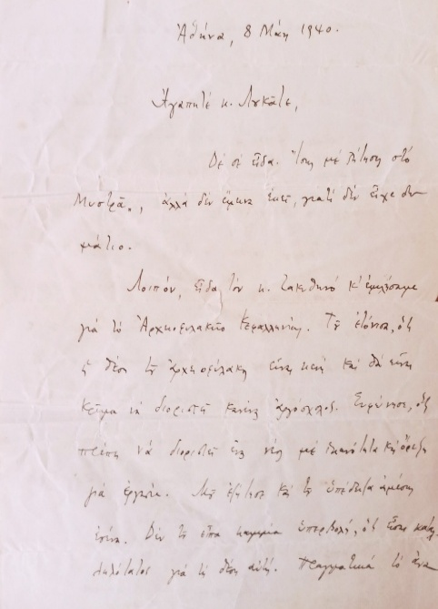

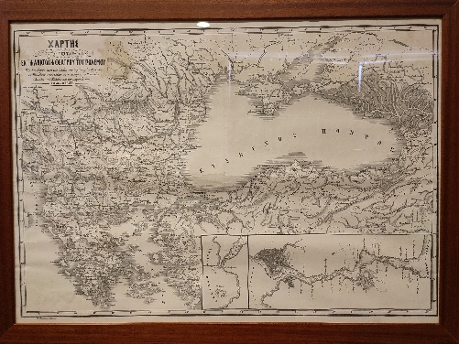

Χάρτης απο τη συλλογή χαρακτικών της Βιβλιοθήκης Ιακωβατείουβιβλιοθηκης

Η αλληλογραφία στο αρχείο Σπύρου Δ. Λουκάτου

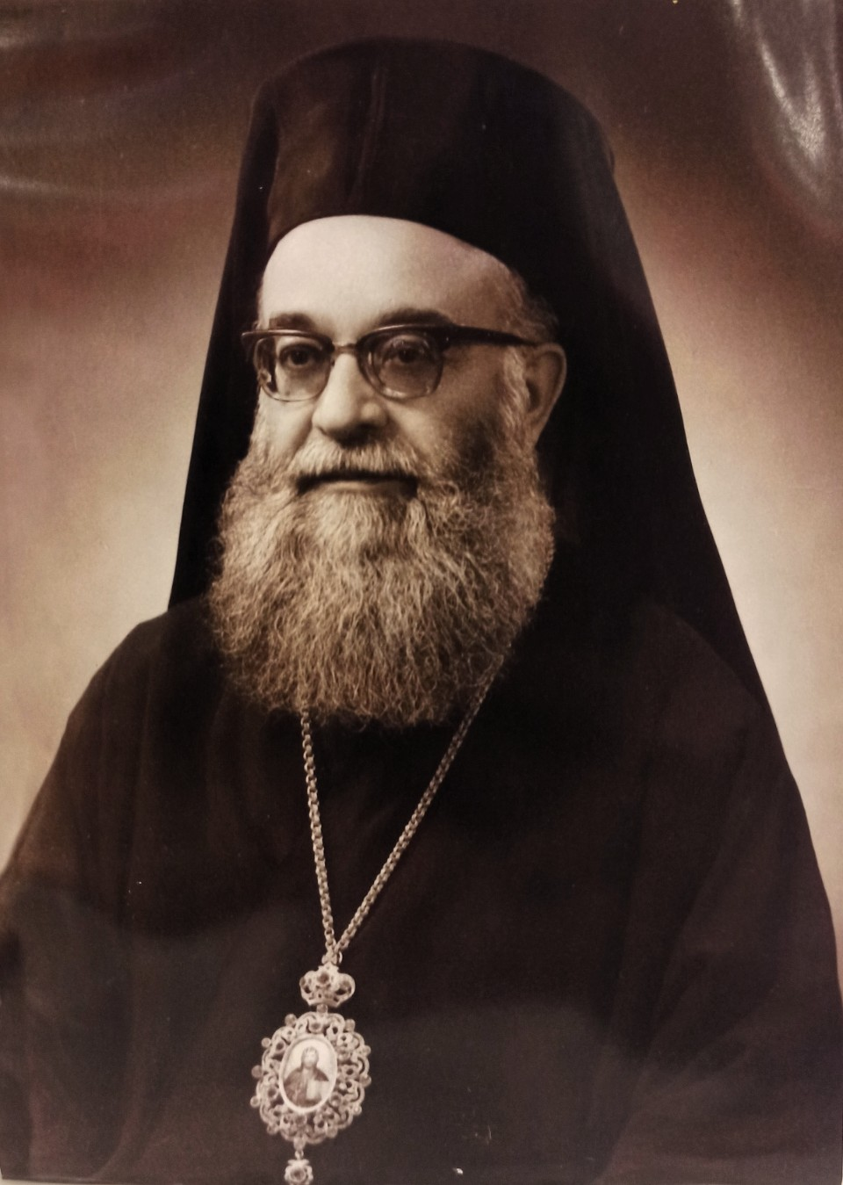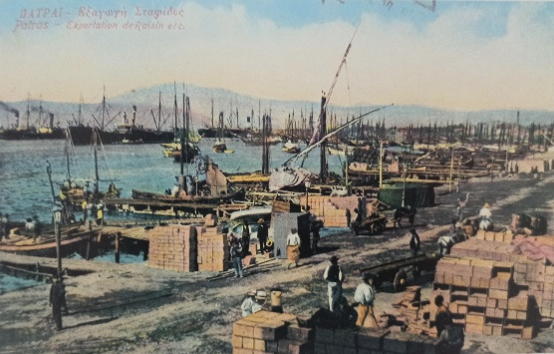

Ο Μητροπολίτης Καισαριανής , Βύρωνα και Υμηττού Γεώργιος Προκόπης

Ένα βιβλίο με άρωμα Ελλάδας: η Ελλάδα 1900-1950 από παλιά καρτ-ποστάλ & φωτογραφίες

# Νέες προσκτήσεις βιβλίων

Η Ιακωβάτειος Βιβλιοθήκη σε μόνιμη βάση εμπλουτίζει το βιβλιακό της υλικό είτε με αγορές είτε με δωρεές. Παρακολουθεί τη σύγχρονη ελληνική εκδοτική παραγωγή και προσπαθεί 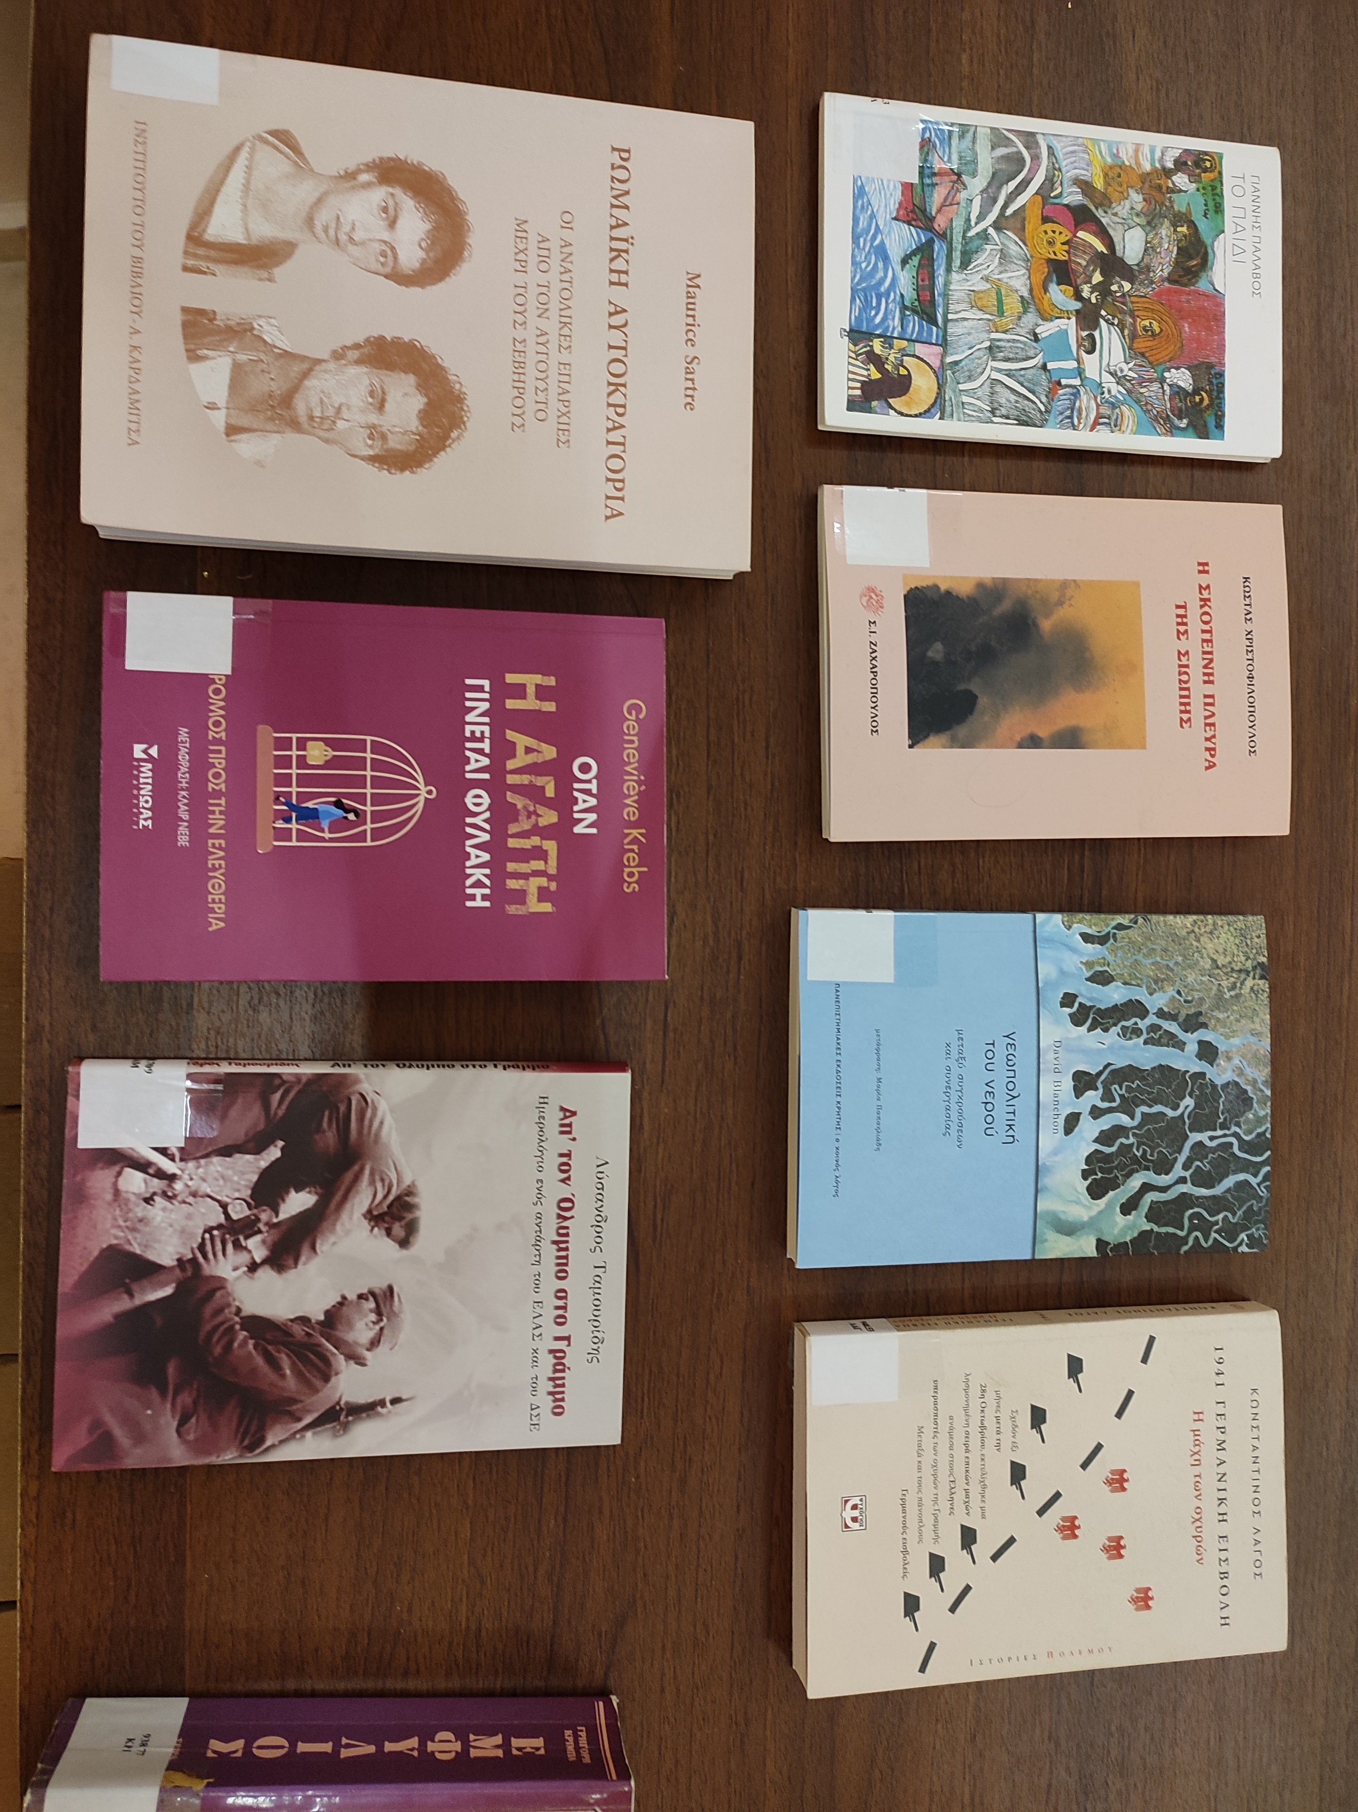να αποκτά τις νέες εκδόσεις.

# Έκκληση για οικονομική ενίσχυση

* Επειδή οι ανάγκες της Βιβλιοθήκης μας είναι σοβαρές,
* επειδή πρέπει να προχωρήσουν ή και να ολοκληρωθούν έργα, δραστηριότητες και προσπάθειες,
* επειδή ο ετήσιος τακτικός προϋπολογισμός που το Υπουργείο Παιδείας μας χορηγεί, είναι πράγματι ισχνός,
* επειδή έχει καταργηθεί για τις Δημόσιες Βιβλιοθήκες εδώ και τρία χρόνια το Πρόγραμμα Δημοσίων Επενδύσεων,

κάνουμε έκκληση σε φορείς και συμπολίτες για οικονομική ενίσχυση, η οποία άμεσα, υπεύθυνα και με διαφάνεια «θα πιάσει τόπο».

Η Ιακωβάτειος Βιβλιοθήκη πρέπει να στηριχτεί με κάθε τρόπο.

# Σύλλογος Φίλων της Ιακωβατείου Βιβλιοθήκης Ληξουρίου

Κατά το διάστημα 9–11 Αυγούστου 2025 πραγματοποιήθηκε στον αύλειο χώρο του Μουσείου Ληξουρίου η πρώτη ομαδική έκθεση ζωγραφικής και κεντήματος, με πρωτοβουλία του Συλλόγου Φίλων της Ιακωβατείου Βιβλιοθήκης και σε συνεργασία με το Εφορευτικό Συμβούλιο της Βιβλιοθήκης και την Ένωση Καλλιτεχνών και Λογοτεχνών Ηλιουπόλεως.

Η έκθεση είχε ως στόχο την παρουσίαση επιλεγμένων εικαστικών έργων και βιβλιογραφικών συνόλων, την ενίσχυση του δημιουργικού διαλόγου μεταξύ εικαστικών τεχνών, ποίησης και λογοτεχνίας, καθώς και την ανάπτυξη δεσμών μεταξύ των πολιτιστικών φορέων και της τοπικής κοινότητας. Η διοργάνωση περιλάμβανε ζωντανές παρουσιάσεις, ανακοινώσεις και ανταλλαγή απόψεων.

Η Ένωση Καλλιτεχνών και Λογοτεχνών Ηλιουπόλεως προσέφερε εβδομήντα τρία έργα, τα οποία εκτέθηκαν με αισθητική συνέπεια. Ιδιαίτερη μνεία αξίζει στους εικαστικούς που συμμετείχαν ενεργά ή διακρίθηκαν: Άννινος Οδυσσέας, Γιδάκου Παναγούλα, Κάρλου Μαρία, Κακογιαννάκη Ευφροσύνη (και για δωρεά βιβλίων), Κάρλου Στέλλα, Λιάτου Ανεζίνα, Μαρούλης Στέλιος, Παναγιώτης Ανέστη, Ρόδου Γεωργία, Σαράντης Γιώργος, Σεφερλή Γεωργία, Τζώρτζος Σταύρος, Τοπάλα Ταμάρα, Υφαντή Κατερίνα.

Την εκδήλωση τίμησαν με την παρουσία τους εκπρόσωποι φορέων και οργανισμών, μεταξύ των οποίων: ο Πρόεδρος της Ένωσης και εικαστικός Στέλιος Μαρούλης, ο Δήμαρχος Ληξουρίου Γεώργιος Κατσιβέλης, ο ερευνητής Γεράσιμος Γαλανός, ο Ηλίας Γαλιατσάτος, ο Μπάμπης Ρηγάτος, η Άννα Αλεξανδράτου Δελαπόρτα, η Καλλιόπη Καλογηράτου (με ποίημα συνοδευτικό έργου), η Ντίνα Ρηγάτου, καθώς και εκπαιδευτικοί, διευθυντές σχολείων, προπονητές και άλλοι προσκεκλημένοι.

Συμμετείχαν επίσης οι εικαστικοί Αικατερίνη Βασιλάτου, Σπυράτου Ανεζίνα, Μαρούλη Μαρία, Αρετή Ξυδιά (μέλη της ομάδας «ΜΟΡΦΕΣ»), Ατσάρω Κατερίνα, Γαλύφου Αγγελική, Λουκέρη Αντιγόνη, Λυκούδη Ελπίδα, καθώς και η Μαρία Λαδά από τον «ΥΠΕΡΙΩΝ». Νοερά παρούσα ήταν η ποιήτρια Νίκη Φωκά, με το ποίημα «Από τις στάχτες γεννιέται η ελπίδα», απαγγελθέν από την ΚορίναΚατσούρη Λεγάτου, συνοδεύοντας έργο του Οδυσσέα Άννινου.

Η έκθεση αξιολογήθηκε ως ιδιαίτερα επιτυχημένη, με θερμή ανταπόκριση από το κοινό, πλούτο εκφραστικών μέσων και ουσιαστική συνεργασία μεταξύ των φορέων. Η συμμετοχή εκπροσώπων και η ενεργή παρουσία της κοινότητας ενίσχυσαν την πολιτιστική ταυτότητα της Βιβλιοθήκης και άνοιξαν προοπτικές για μελλοντικές δράσεις.

Απευθύνονται ευχαριστίες προς όλους τους συμμετέχοντες καλλιτέχνες, τους δωρητές των έργων, τους συνεργαζόμενους φορείς και τους υποστηρικτές της διοργάνωσης, καθώς και προς όσους συνέβαλαν στην επιτυχή διεξαγωγή και προβολή της έκθεσης.

Για το μέλλον προτείνεται η συνέχιση της συνεργασίας με την Ένωση Καλλιτεχνών και Λογοτεχνών Ηλιουπόλεως, η διοργάνωση νέων εκθέσεων με εμπλουτισμένες δράσεις (εργαστήρια, συζητήσεις, παρουσιάσεις) και η ενίσχυση της επικοινωνίας με τους τοπικούς φορείς για τη διατήρηση της ενεργής συμμετοχής και υποστήριξης.

Η εκδήλωση ανέδειξε τον πλούτο της πολιτιστικής δραστηριότητας, την αξία της κοινοτικής συνέργειας και τη δυναμική της Ιακωβατείου Βιβλιοθήκης ως φορέα πολιτισμού και δημιουργίας.

 **ΤΟ ΔΙΟΙΚΗΤΙΚΟ ΣΥΜΒΟΥΛΙΟ**

**ΤΟΥ ΣΥΛΛΟΓΟΥ ΦΙΛΩΝ**

**ΤΗΣ ΙΑΚΩΒΑΤΕΙΟΥ ΒΙΒΛΙΟΘΗΚΗΣ**